ALUNO

Jhonatan Kolen Alves Viana

RELATÓRIO DE ESTUDOS DIRIGIDOS II

GRUPO X” – NOTURNO

PROJETO “Perpétuo Socorro”

Brasília, DF

2017

**SUMÁRIO**

**1.** **TEMA** 4

**2.** **CONSTITUIÇÃO DO GRUPO DE TRABALHO** 4

**3.** **INTRODUÇÃO** 4

3.1. Justificativa para o tema escolhido 4

3.2. Propósito (finalidade) do projeto; 4

3.3. Definição do problema 4

3.4. Objetivos do projeto: 4

3.4.1. geral (único) 4

3.4.2. específicos (pelo menos três). 4

3.5. Público-alvo; 4

3.6. Necessidade de estudos adicionais; 4

3.7. Cronograma de trabalho. 4

**4.** **DESENVOLVIMENTO** 4

4.1. Sistemas existentes no mercado 4

4.2. Escopo e não-escopo do Projeto; 4

4.2.1 Escopo; 4

4.2.2 Não-escopo. 4

4.3. Diferenciais do projeto; 4

4.4. Aplicabilidade do Projeto; 5

4.5. Entrevistas realizadas 5

4.6. Proposta de solução 5

4.6.1. Ferramentas empregadas 5

4.6.2. Regras de Negócio; 5

4.6.3. Requisitos Funcionais e Não-Funcionais, com as Regras de Negócio de cada um 5

4.6.3.1 . Requisitos Funcionais 5

4.6.3.2 . Requisitos não-funcionais; 5

4.6.4. Funcionalidades previstas; 5

4.6.5. Casos de Uso Macro com a descrição de cada funcionalidade; 5

4.6.6. Diagrama Entidade / Relacionamento; 5

4.6.7. Diagrama de Classes 5

4.6.8. Protótipo do sistema. 5

5. **CUSTOS DO PROJETO** (se for o caso); 5

6. **PROJETOS FUTUROS**; 5

7. **REFERÊNCIAS BIBLIOGRÁFICAS** 5

8. **CONCLUSÃO**. (Para ED I e ED II) 5

8.1. Pontos positivos (do projeto); 5

8.2 Pontos negativos (do projeto); 5

8.3. Sugestões para melhoria 5

8.3.1 Do projeto 5

8.3.2 Da disciplina 5

1. **TEMA**

O trabalho tem como objetivo analisar a igreja católica “Perpetuo Socorro”, para a criação de um software de cadastro de grupos e pessoas. Foi sujeita pesquisa com coordenadores dos grupos de pastorais, movimentos e integrantes. Atualmente os cadastramentos são feitos em um formulário impresso em folha A4. O método hoje empregado gera muito esforço por parte dos idealizadores do Movimento da Igreja, sendo necessário um processo mais organizado e fácil de manter.

1. **CONSTITUIÇÃO DO GRUPO DE TRABALHO**

Jhonatan Kolen – Analista

Jhonatan Kolen – Desenvolvedor

1. **INTRODUÇÃO**
   1. **Justificativa para o tema escolhido**

Os grupos da igreja católica surgiram dentre os anos 1962 e 1965, com o concílio vaticano ll, que foi uma conferência na qual tinha como objetivo modernizar a igreja e atrair os cristãos afastados da religião. Através do concílio vaticano ll, houve o surgimento dos grupos da igreja, assim tendo grupos de apostolados, grupos inspirados nos primeiros cristãos, grupos consagrados a Jesus por meio de Nossa Senhora, dentre outros.

Devido a toda essa modernização, temos hoje os grupos das igrejas que cada dia vem crescendo mais. Como exemplo podemos citar um grupo de jovens “Segue-Me” que vem crescendo muito no decorrer dos anos. Hoje o “Segue-Me” está presente em vinte quatro estados brasileiros.

Devido ao crescimento constante do movimento, todo o processo de organização de um grupo fica realmente trabalhoso, pois terá que se ter noção de todos os dados já disponíveis ou futuros como Status de grupos já existentes, grupos já cadastrados e pessoas em cada grupo.

Sabendo quais os grupos que mais tem integrantes, pode ser feito uma análise desses grupos e fazer com que outros também possam adotar o mesmo processo de trabalho, com isso levando mais jovens as igrejas. Os grupos têm como objetivo mostrar que Deus sempre estará presente em nós, assim levando o jovem a entender o conceito de vida de oração e a caridade na qual é o principal dom que Deus pode nos dar.

* 1. **Propósito do projeto**

Com todo os dados levantados sobre os grupos da Igreja chegamos a uma conclusão que a automatização de certos processos poderá realmente obter resultados positivos em questão a facilidade e manutenção dos eventos idealizados.

Será necessário o desenvolvimento de um sistema que faça cadastro de grupos e pessoas para a igreja, assim tendo um controle dos grupos, e ajudando a fazer uma administração de forma correta. Sabendo quais os grupos que mais tem integrantes, pode ser feito uma análise desses grupos e fazer com que outros também possam adotar o mesmo processo de trabalho, com isso levando mais jovens as igrejas.

* 1. **Definição do problema**

Hoje em dia, a igreja alvo encontra dificuldades no cadastramento de pessoas para grupos da Igreja Menino Deus, os cadastramentos são feitos em um formulário impresso em folha A4, o que acarreta dificuldades na organização. O método hoje empregado gera grande risco de perda de dados. O desaparecimento de um dos formulários com dados dos participantes inscritos em um grupo da Igreja citada leva à perda de todas as suas informações cadastrais, obrigando os coordenadores do grupo a refazer todo o processo, ou seja, preencher novamente o formulário.

Ao preencher o formulário a pessoa faz o encaminhamento para o coordenador na qual tem um Excel em seu computador, isso acarreta na dificuldade do entendimento das palavras impostas no formulário, podendo ocorrer também, a exclusão de alguma célula do Excel e dificultando a parte de envio do formulário via e-mail para o padre da igreja. Quando ocorre falta de preenchimento do formulário, o coordenador deve entrar em contato com a pessoa que fez o preenchimento dos dados e solicitar que preencha a parte que estava em branco. Alguns grupos da igreja mudam de turmas de um em um ano, com isso fazendo com que as pessoas possam fazer parte do grupo apenas um ano, no ano seguinte não poderá mais, muitas das vezes as pessoas tendem a querer participar desses grupos mais de uma vez, isso gera dificuldade para os coordenadores, tendo eles que descobrir se alguma das pessoas cadastradas já participou daquele grupo alguma vez, isso gera dificuldade na hora de fazer as buscas das pessoas, pois deve ser feito a verificação em todos os arquivos Excel do grupo a qual foi feito os cadastros.

1. **Objetivos do projeto:**
   * 1. **Geral**

O objetivo geral desse trabalho, visa a criação de um sistema para gerenciamento de grupos e pessoas.

* + 1. **Específicos**

Para atingir o objetivo geral e realizá-lo de forma correta, foram definidos os seguintes objetivos específicos:

* Manter cadastro e pesquisa de grupos através do sistema;
* Manter cadastro e pesquisa de pessoas através do sistema;
* Permitir que gerenciamento de cadastros seja realizado pela internet, contendo um maior número de envolvidos;
* Possibilitar geração de relatório para organização dos grupos.
  1. **Público-alvo**

São listados os envolvidos no projeto:

* Idealmente para os idealizadores dos movimentos, que podem se encaixar com os administradores do sistema;
* Os possíveis integrantes do grupo, que serão os usuários que poderão se inscrever nos grupos disponíveis;
* A Igreja em sí, que poderá usar o sistema como ponto de divulgação para os eventos cadastrados ou idealizados;
* Poderão utilizar o sistema os demais interessados, não apenas os já participantes da comunidade religiosa, o sistema tem o intuito de facilitar que mais pessoas possam participar dos eventos.
  1. **Necessidade de estudos adicionais**

O único estudo realizado foi o de automatização do processo de cadastro de grupos da igreja, que para isso, foi se reunido com os envolvidos no projeto, reunindo assim, um máximo de entendimento sobre as funcionalidades do projeto. Por ser um projeto voltado para um grupo religioso sem fim lucrativos, o projeto não contempla integração com outros sistemas já existentes e não é realizado outra funcionalidade que não seja para manter grupos da igreja.

* 1. **Cronograma de trabalho.**

|  |  |  |  |
| --- | --- | --- | --- |
| **ATIVIDADES** | **DURAÇÃO** | **INÍCIO** | **TÉRMINO** |
| 1. Definição do tema | 07 dias | 01/08 | 07/08 |
| 1. Elaboração dos Diagramas de Casos de Uso | A definir | A definir | A definir |
| 1. Elaboração dos Protótipos | 2 dias | 08/08 | 10/08 |
| 1. Elaboração dos Diagramas de Atividades | A definir | A definir | A definir |
| 1. Elaboração do Documento de Regra de Negócio | 1 dia | 08/08 | 08/08 |
| 1. Elaboração do Documento de Mensagens do sistema | 1 dia | 08/08 | 08/08 |
| 1. Especificação dos Casos de uso | A definir | A definir | A definir |
| 1. Elaboração do Modelo de Entidades e Relacionamento (MER) | 20 dias | 05/08 | 25/08 |
| 1. Elaboração do Modelo Relacional de Dados | 15 dias | 07/08 | 21/08 |
| 1. Elaboração do Dicionário de Dados | 15 dias | 07/08 | 21/08 |
| 1. Definição da Arquitetura | 10 dias | 05/08 | 14/08 |
| 1. Preparação do ambiente de desenvolvimento | 10 dias | 05/08 | 14/08 |
| 1. Desenvolvimento (codificar sistema) | A definir | 06/08 | A definir |
| 1. Testes | A definir | A definir | A definir |
| 1. Correções de defeitos (codificar sistema) | A definir | 06/08 | A definir |
| 1. Revisar Artefatos | A definir | 01/08 | A definir |

1. **DESENVOLVIMENTO**
2. 1. **Sistemas existentes**

Serão apresentados duas outras plataformas, onde seus objetivos podem ser comparados com o software a ser desenvolvido:

* Igrejas Cloud - é uma plataforma de sistema de gestão de igrejas, onde existem vários processos para a administração de uma igreja. Fornecem relatórios sobre os serviços disponibilizados. Acesso online, sendo o acesso para qualquer dispositivo com acesso à internet. A plataforma é paga, tendo que para utilizar seus serviços necessários pagamento. Para mais informações acesse: <https://www.igrejascloud.com.br/>.
* Sistema Prover – É outra plataforma gestão, onde fornece várias soluções para cada tipo de setor, por exemplo: Controle Financeiro, de Cadastros, de Grupos e ainda fornece um aplicativo para celulares smartphones.É uma plataforma já bem distribuída, tendo clientes em vários estados do Brasil como fora do Brasil também. A plataforma é paga, sendo não possível a utilização de seus serviços se não aderirem a um plano que eles ofereçam. Para mais informações acesse: <http://sistemaprover.com.br/>.
  1. **Escopo e não-escopo do Projeto**
     1. **Escopo**

Este documento aplica-se ao Sistema de Gerenciamento de grupos da Igreja “Perpetuo Socorro”, com a finalidade da gestão organizacional. Este conjunto de requisitos descreve as funcionalidades identificadas pelos stakeholders e usuários, necessárias ao atendimento das necessidades dos idealizadores dos eventos de um grupo da Igreja e que permita uma acessibilidade a todos os serviços que serão disponibilizados. Tais funcionalidades envolvem:

* Manutenção de um grupo, que contemplará cadastro, pesquisa, alteração e exclusão;
* Manutenção de pessoas, que contemplará cadastro, pesquisa, alteração e exclusão da pessoa em um grupo;
* Geração de relatórios, descrevendo a situação de pessoas e grupos no sistema, com a exibição dos relatórios poderá tomar decisões que visem um caminho melhor para os grupos;
* Geração de gráficos que melhoram a exibição dos dados contidos pela aplicação.
  + 1. **Não-escopo**
* Não contemplará cadastro de administrador, o usuário administrador já estará disponível no banco de dados;
* Cadastro de status de grupo, também será administrado pelo banco de dados;
* Não contemplará os detalhes de informações sobre valores a serem pagos de cada evento.
  1. **Diferenciais do projeto**

Os sistemas apresentados como sistemas existentes, são plataformas de gerenciamento como um todo, contemplando a maioria dos campos que uma igreja atua.

Como diferenciais, podemos citar o fato de que o sistema será gratuito e desenvolvido apenas para uma igreja. O sistema não terá gerenciamento das finanças da igreja, assim também não tendo gerenciamento do dízimo. O sistema terá envio de e-mail com relatório, tendo como objetivo apenas um foco que é o gerenciamento de grupos e pessoas.

* 1. **Aplicabilidade do Projeto**

O projeto visa facilitar todo o processo que os coordenadores dos grupos tem hoje, facilitando o processo de cadastro do grupo, o cadastro de pessoas para cada grupo, levantamento das pessoas de cada grupo.

* 1. **Entrevistas realizadas**

**A definir**

* 1. **Proposta de solução**

Para o desenvolvimento do processo de automatização de cadastro de grupos, foi projetado um sistema que irá fornecer as funcionalidades que atualmente são manuais, via computador ou qualquer dispositivo com internet.

No projeto do sistema utilizaremos a metodologia “Iterativo e Incremental”, onde um projeto grande se pode dividir em varios projetos menores.

Em cada pequena parte do sistema é feita uma iteração. A iteração segue o modelo seqüencial tradicional, com identificação de necessidades, análise, projeto, implementação e testes. A cada iteração o sistema é incrementado até que o ciclo de desenvolvimento do aplicativo termine. Nesse ponto, um novo ciclo de desenvolvimento pode ser iniciado.

Tendo uma maneira de desenvolver as etapas através de várias iterações que vão incrementando o projeto até que se chegue a um objetivo, é bem mais prático pois a cada implementação de uma parte do sistema várias outras podem surgir.

Tecnologias utilizadas para o desenvolvimento do projeto:

* Java - A plataforma utilizada será em java, contendo também vários componentes do JavaEE.
* CDI - Será utilizado como contexto de dependência, muito versátil e fácil de se utilizar, sendo ainda a padrão do JavaEE.
* JSF - Framework MVC padrão do JavaEE, que fornece um processo de desenvolvimento muito rápido e robusto.
* Hibernate - Framework de persistência de dados onde tem um mercado muito estável, sendo utilizado em quase todo projeto java.
* Primefaces - Framework que contém vários componentes já prontos para utilização fornecendo uma experiência muita rica ao usuário.
* Tomcat - Servidor servlet muito leve para aplicações java, o tomcat não é um servidor Full JavaEE, que fornece todos os serviços que o Java tem disponível, mas um servidor servlet que para o projeto se encaixa muito bem, pois o sistema não utilizará todos os recursos do JavaEE
* Heroku - É uma plataforma de serviço em nuvem onde o projeto será implantado inicialmente.
* MySQL - O banco de dados free mais utilizado do mundo será o nosso banco, pois além de ser OpenSource, é muito famoso por ser um banco leve e robusto, como o sistema não necessitará de recursos específicos sobre banco de dados como alta performance para inserção de registros, onde poderíamos utilizar o Oracle, o MySQL foi uma ótima escolha.
  + 1. **Regras de Negócio (RN)**

| **Regras de Negócio** | |  |
| --- | --- | --- |
|  | | |
| **Código** | **Descrição** | |
| RN001 | O nome do grupo deve ser informado ao ser cadastrado ou editado. | |
| RN002 | O grupo deve está vinculado a algum status grupo. | |
| RN003 | O sistema não aceitará efetuar cadastro de um e-mail já cadastrado. | |
| RN004 | O sistema deverá excluir todos os dados solicitados. | |
| RN005 | O sistema exige o preenchimento de todos os dados quando efetuado inclusão ou alteração de informações. | |
| RN006 | O sistema não permite grupos com o mesmo nome. | |
| RN007 | Uma pessoa pode fazer parte de vários grupos. | |
| RN008 | O e-mail pode ser enviado para qualquer pessoa. | |
| RN009 | O único usuário que tem permissão para envio de e-mail é o administrador. | |

* + 1. **Requisitos Funcionais e Não-Funcionais**
    2. **Requisitos Funcionais**

1. Incluir Grupo

|  |  |  |
| --- | --- | --- |
| Identificação | Nome do Requisito | Prioridade |
| RF01 | Incluir grupo | Essencial |
| Descrição do requisito | | |
| Inclusão de grupos no sistema. | | |

1. Consultar Grupos

|  |  |  |
| --- | --- | --- |
| Identificação | Nome do Requisito | Prioridade |
| RF02 | Pesquisar grupos | Essencial |
| Descrição do requisito | | |
| Consulta de grupos cadastrados no sistema | | |

1. Alterar Grupo

|  |  |  |
| --- | --- | --- |
| Identificação | Nome do Requisito | Prioridade |
| RF03 | Alterar grupo | Essencial |
| Descrição do requisito | | |
| Alteração de grupos no sistema. | | |

1. Excluir Grupo

|  |  |  |
| --- | --- | --- |
| Identificação | Nome do Requisito | Prioridade |
| RF04 | Excluir grupo | Essencial |
| Descrição do requisito | | |
| Exclusão de grupos que não for mais necessário no sistema. | | |

1. Incluir pessoa

|  |  |  |
| --- | --- | --- |
| Identificação | Nome do Requisito | Prioridade |
| RF05 | Incluir pessoa | Essencial |
| Descrição do requisito | | |
| Inclusão de pessoas vinculadas a grupos no sistema. | | |

1. Pesquisar Pessoas

|  |  |  |
| --- | --- | --- |
| Identificação | Nome do Requisito | Prioridade |
| RF06 | Pesquisar pessoas | Essencial |
| Descrição do requisito | | |
| Pesquisar pessoas existentes, permitindo a busca com filtros. | | |

1. Alterar Pessoa

|  |  |  |
| --- | --- | --- |
| Identificação | Nome do Requisito | Prioridade |
| RF07 | Alterar pessoa | Essencial |
| Descrição do requisito | | |
| Alterar dados cadastrados de uma pessoa no sistema. | | |

1. Excluir Pessoa

|  |  |  |
| --- | --- | --- |
| Identificação | Nome do Requisito | Prioridade |
| RF01 | Excluir pessoa | Essencial |
| Descrição do requisito | | |
| Exclusão de uma pessoa de um grupo ou do sistema. | | |

1. Enviar e-mail

|  |  |  |
| --- | --- | --- |
| Identificação | Nome do Requisito | Prioridade |
| RF09 | Enviar e-mail | Essencial |
| Descrição do requisito | | |
| Será permitido o administrador realizar o envio de e-mail para certo conjunto de pessoas cadastrados em um grupo. | | |

1. Gerar relatórios

|  |  |  |
| --- | --- | --- |
| Identificação | Nome do Requisito | Prioridade |
| RF01 | Gerar relatórios | Essencial |
| Descrição do requisito | | |
| Gerar relatórios para melhor visualização da aplicação. | | |

* + 1. **Requisitos não-funcionais**

| **Requisitos Não Funcionais** | |  |
| --- | --- | --- |
|  | | |
| **Código** | **Descrição** | |
| **RNF001** | Servidor com instalação do Apache Tomcat 8.0.46. | |
| **RNF002** | O sistema deve utilizar a linguagem JavaEE*, framework Hibernate, gerenciador de dependências Maven. | |
| **RNF003** | Servidor de banco de dados do MySQL. | |
| **RNF004** | O sistema deve ser desenvolvido mantendo a compatibilidade com os principais navegadores do mercado. | |
| **RNF005** | O sistema deve apresentar retorno visual ao usuário para toda e qualquer ação de validação, consulta, inclusão, alteração e exclusão. | |
| **RNF006** | O sistema deve realizar o tratamento de dados inválidos com apresentação de mensagem ao usuário. Estes tratamentos serão feitos na mensagem de alerta no campo. | |
| **RNF007** | O sistema deve realizar o tratamento de dados obrigatórios não informados, para orientar o usuário quanto ao preenchimento dos dados | |
| **RNF008** | O sistema deve apresentar a data sempre no formato brasileiro dd/mm/aaaa. | |
| **RNF009** | O sistema deve utilizar conceitos e a terminologia do próprio negócio nos elementos de interface | |

* + 1. **Funcionalidades previstas**

| **Funcionalidades previstas** |  | | |
| --- | --- | --- | --- |
|  |  | | |
| **Necessidades a serem atendidas** | | **Características do Igreja do Perpetuo**  **(Requisitos Funcionais)** | **Benefícios Esperados** | |
| Manter Grupo | | Possibilidade de cadastrar, excluir ou editar grupos. | Controlar os grupos idealizados pela Igreja. | |
| Manter Pessoa | | Possibilidade de cadastrar, excluir ou editar pessoas nos grupos. | Controlar dados cadastrais das pessoas e utilizar as informações no agendamento de eventos de grupos solicitados pelo idealizador. | |
| Manter Usuário | | Possibilidade de alteração de perfil, recuperação de senha, login e logout de usuários (administrado e usuário) | Gerenciamento de acesso de usuários do sistema. | |
| Manter Relatórios | | Possibilidade de geração de relatórios para melhor visualização de cada grupo existente. | Controle do agendamento dos grupos, garantindo assim que não haja erros em relação à informações relacionadas aos participantes dos grupos. | |

* + 1. **Casos de Uso Macro**

**A definir**

* + 1. **Diagrama de Entidade**
* Modelo de dados relacional

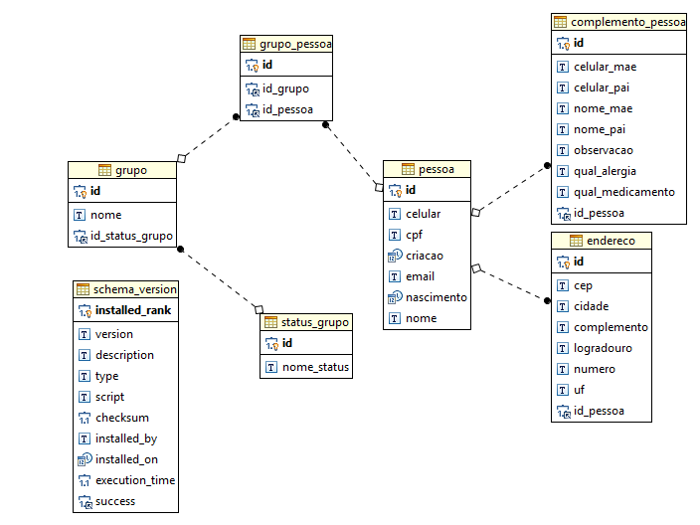

* + 1. **Dicionário de Dados**

# Abreviações utilizadas para os nomes dos atributos das tabelas.

A seguir, são apresentadas as abreviações que foram utilizadas nos atributos das tabelas:

|  |  |
| --- | --- |
| Abreviação | Texto |
| ID | Identificador Único |

# A seguir, são descritas as tabelas que foram utilizadas na construção do modelo:

## STATUS_GRUPO

|  |  |  |  |
| --- | --- | --- | --- |
| **Atributo** | **Tipo do dado** | **Tamanho** | **Metadado** |
| ID | BINGINT | 20 | CHAVE PRIMÁRIA DA TABELA |
| NOME_STATUS | VARCHAR | N/A | NOME DO STATUS GRUPO |

# GRUPO

|  |  |  |  |
| --- | --- | --- | --- |
| **Atributo** | **Tipo do dado** | **Tamanho** | **Metadado** |
| ID | BINGINT | 20 | CHAVE PRIMÁRIA DA TABELA |
| ID_STATUS_GRUPO | BINGINT | 20 | CHAVE ESTRANGEIRA DA TABELA DE STATUS_GRUPO |
| NOME | VARCHAR | 100 | NOME DO GRUPO |

# GRUPO_PESSOA

|  |  |  |  |
| --- | --- | --- | --- |
| **Atributo** | **Tipo do dado** | **Tamanho** | **Metadado** |
| ID | BINGINT | 20 | CHAVE PRIMÁRIA DA TABELA |
| ID_GRUPO | BINGINT | 20 | CHAVE ESTRANGEIRA DA TABELA DE GRUPO |
| ID_PESSOA | BINGINT | 20 | CHAVE ESTRANGEIRA DA TABELA DE PESSOA |

# PESSOA

|  |  |  |  |
| --- | --- | --- | --- |
| **Atributo** | **Tipo do dado** | **Tamanho** | **Metadado** |
| ID | BINGINT | 20 | CHAVE PRIMÁRIA DA TABELA |
| CELULAR | INTEGER | 17 | NÚMERO DO CELULAR DA PESSOA |
| CPF | VARCHAR | 20 | NÙMERO DO CPF DA PESSOA |
| CRIACAO | DATETIME |  | TIMESTAMP INDICANDO CRIAÇÂO DO REGISTRO PESSOA |
| EMAIL | VARCHAR | 150 | EMAIL DA PESSOA |
| NASCIMENTO | DATE |  | DATA DE NASCIMENTO DA PESSOA |
| NOME | VARCHAR | 100 | NOME DA PESSOA |

# COMPLEMENTO_PESSOA

|  |  |  |  |  |
| --- | --- | --- | --- | --- |
| **Atributo** | **Tipo do dado** | | **Tamanho** | **Metadado** |
| ID | | BINGINT | 20 | CHAVE PRIMÁRIA DA TABELA |
| CELULAR_MAE | | VARCHAR | 17 | CELULAR DA MÂE DA PESSOA |
| CELULAR_PAI | | VARCHAR | 17 | CELULAR DO PAI DA PESSOA |
| NOME_MAE | | VARCHAR | 100 | NOME DA MÂE DA PESSOA |
| NOME_PAI | | VARCHAR | 100 | NOME DA PAI DA PESSOA |
| OBSERVACAO | | VARCHAR | 300 | INFORMAÇÂO ADICIONAL QUE A PESSOA PODE INCLUIR |
| QUAL_ALERGIA | | VARCHAR | 300 | QUAL ALERGIA QUE A PESSOA POSSUI |
| QUAL_MEDICAMENTO | | VARCHAR | 300 | QUAL MEDICAMENTO A PESSOA ESTA FAZENDO TRATAMENO |
| ID_PESSOA | | BINGINT | 20 | CHAVE ESTRANGEIRA DA TABELA DE PESSOA |

# ENDERECO

|  |  |  |  |
| --- | --- | --- | --- |
| **Atributo** | **Tipo do dado** | **Tamanho** | **Metadado** |
| ID | BINGINT | 20 | CHAVE PRIMÁRIA DA TABELA |
| CEP | VARCHAR | 9 | NÚMERO DO CEP DO ENDEREÇO DA PESSOA |
| CIDADE | VARCHAR | 60 | CIDADE ONDE A PESSOA MORA |
| COMPLEMENTO | VARCHAR | 150 | COMPLEMENTO SOBRE O ENDEREÇO DA PESSOA |
| LOGRADOURO | VARCHAR | 150 | ENDEREÇO DA PESSOA |
| NÚMERO | VARCHAR | 10 | NÚMERO DO LOCAL ONDE A PESSOA MORA |
| UF | VARCHAR | 10 | ESTADO ONDE A PESSOA MORA |
| ID_PESSOA | BINGINT | 20 | CHAVE ESTRANGEIRA DA TABELA DE PESSOA |

* + 1. **Diagrama de classes**
* Definições de cada classe

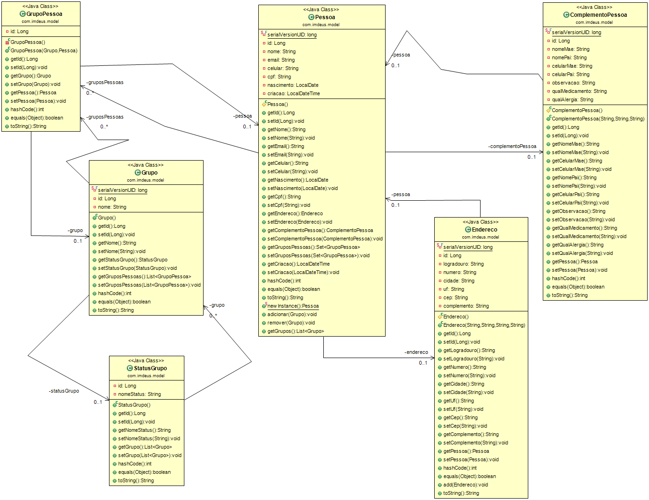

* + 1. **Protótipos do sistema**
* Tela de início do sistema – Dashboard

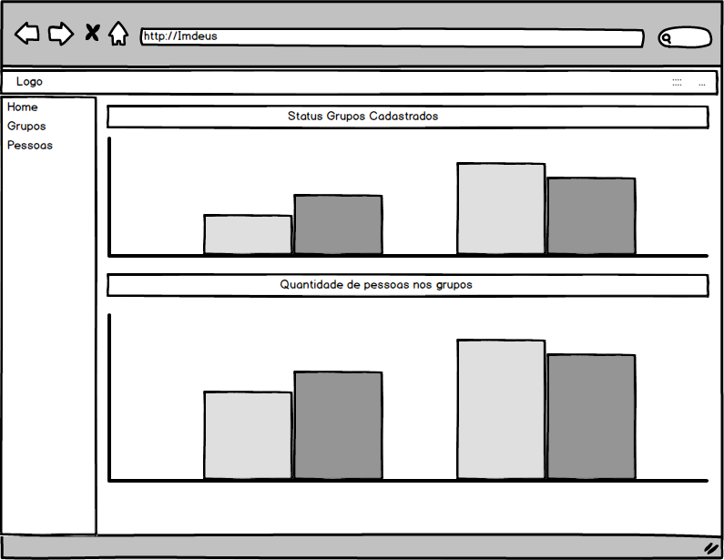

* Tela de cadastro de grupos – Cadastro de Grupos

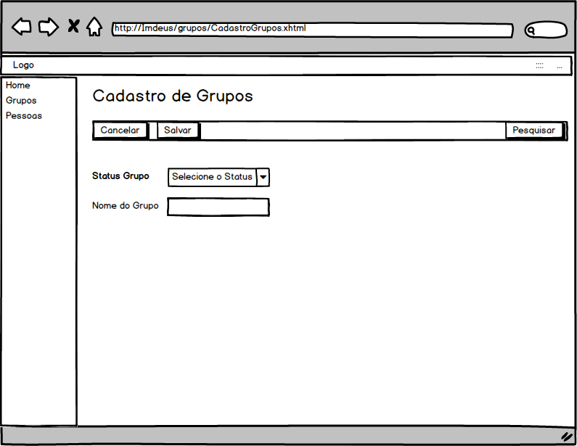

* Tela de Pesquisa de grupos – Pesquisa de Grupos

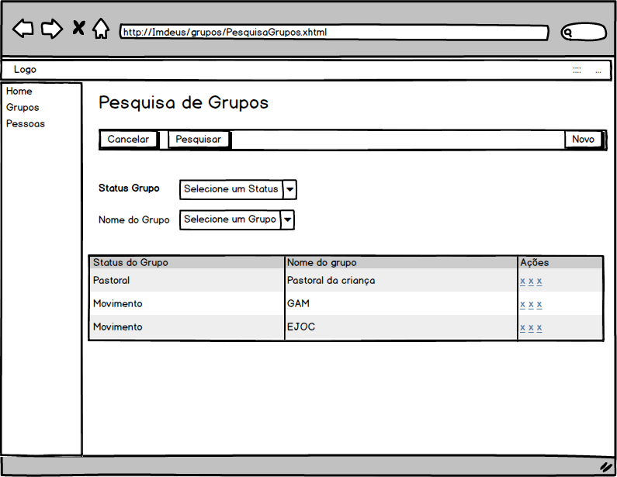

* Tela inicial de cadastro de pessoas – Cadastro de Pessoa

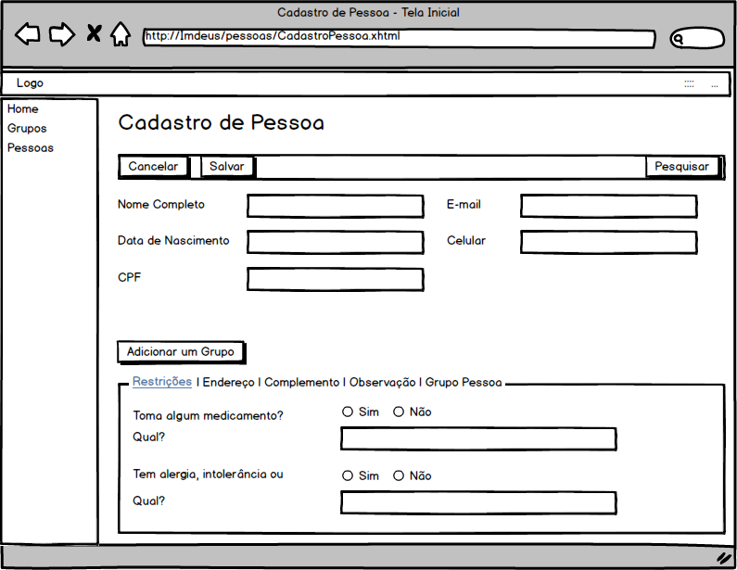

* Tela inicial de cadastro de pessoas – Selecionando um grupo

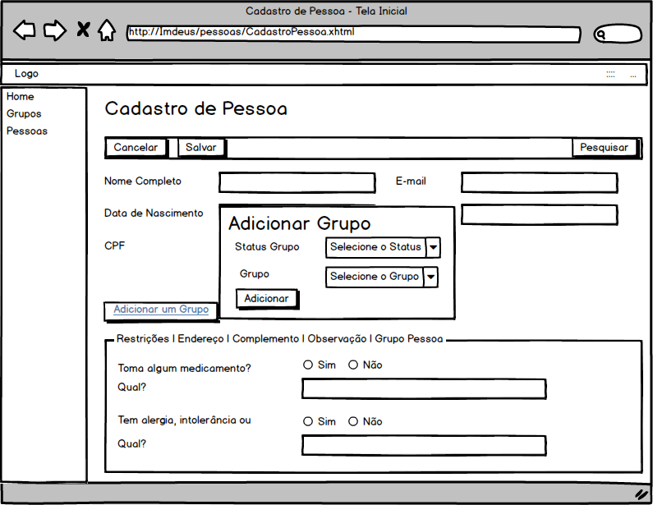

* Tela inicial de cadastro de pessoas – adicionando um endereço

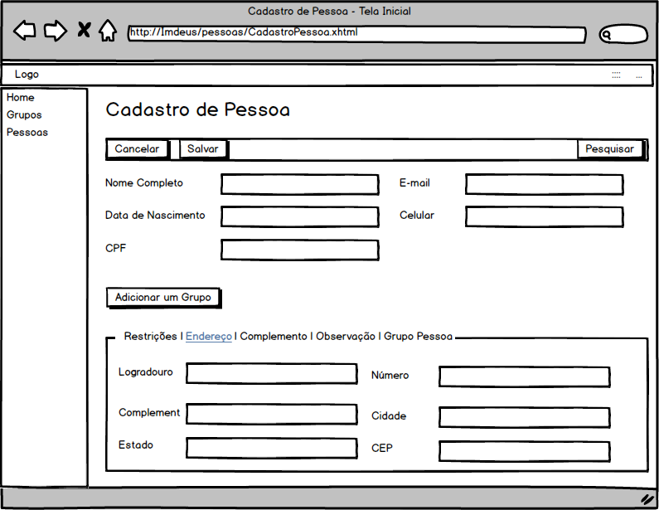

* Tela inicial de cadastro de pessoas – adicionando um complemento

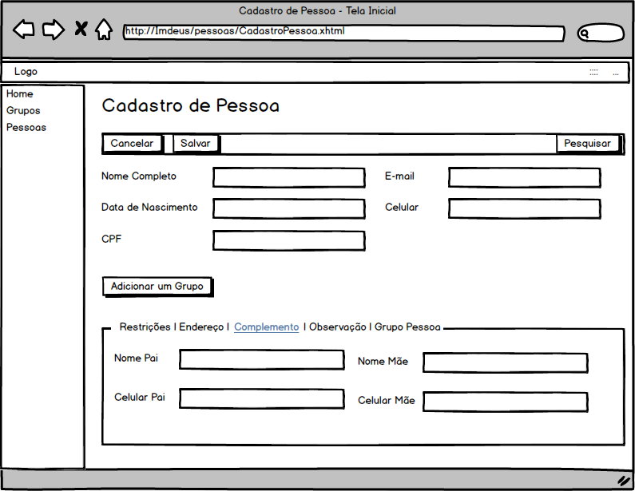

* Tela inicial de cadastro de pessoas – adicionando uma observação

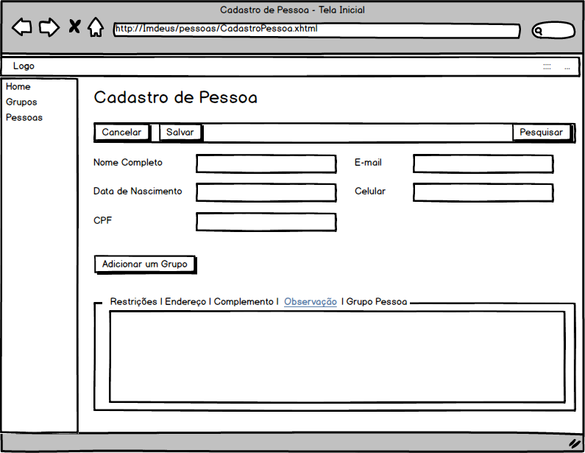

* Tela inicial de cadastro de pessoas – visualizando grupos adicionados

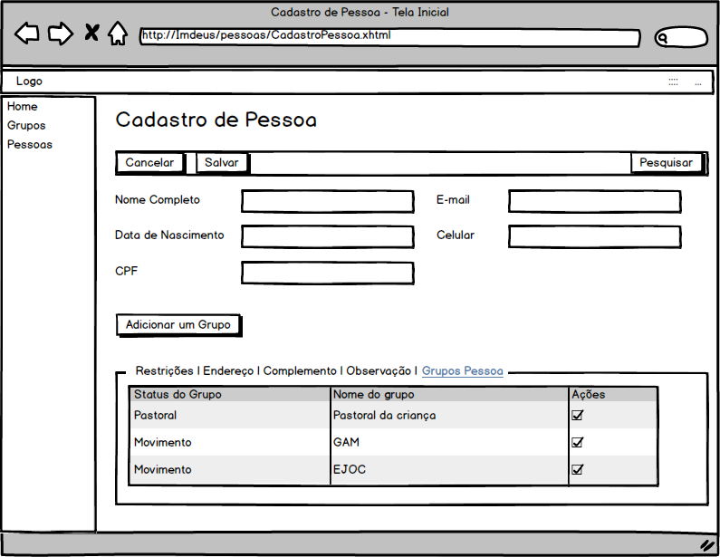

* Tela de pesquisa de Pessoas – Pesquisa de Pessoas

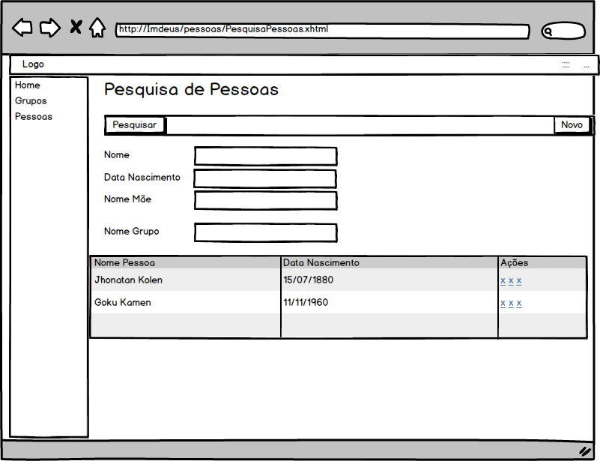

1. **Custos do projeto**

**A definir**

1. **Projetos futuros**

**A definir**

1. **Referências bibliográficas**

**A definir**

1. **Conclusão**

**A definir**